Zoek op titel, auteur, illustrator of trefwoord

Peter Gøtzsche
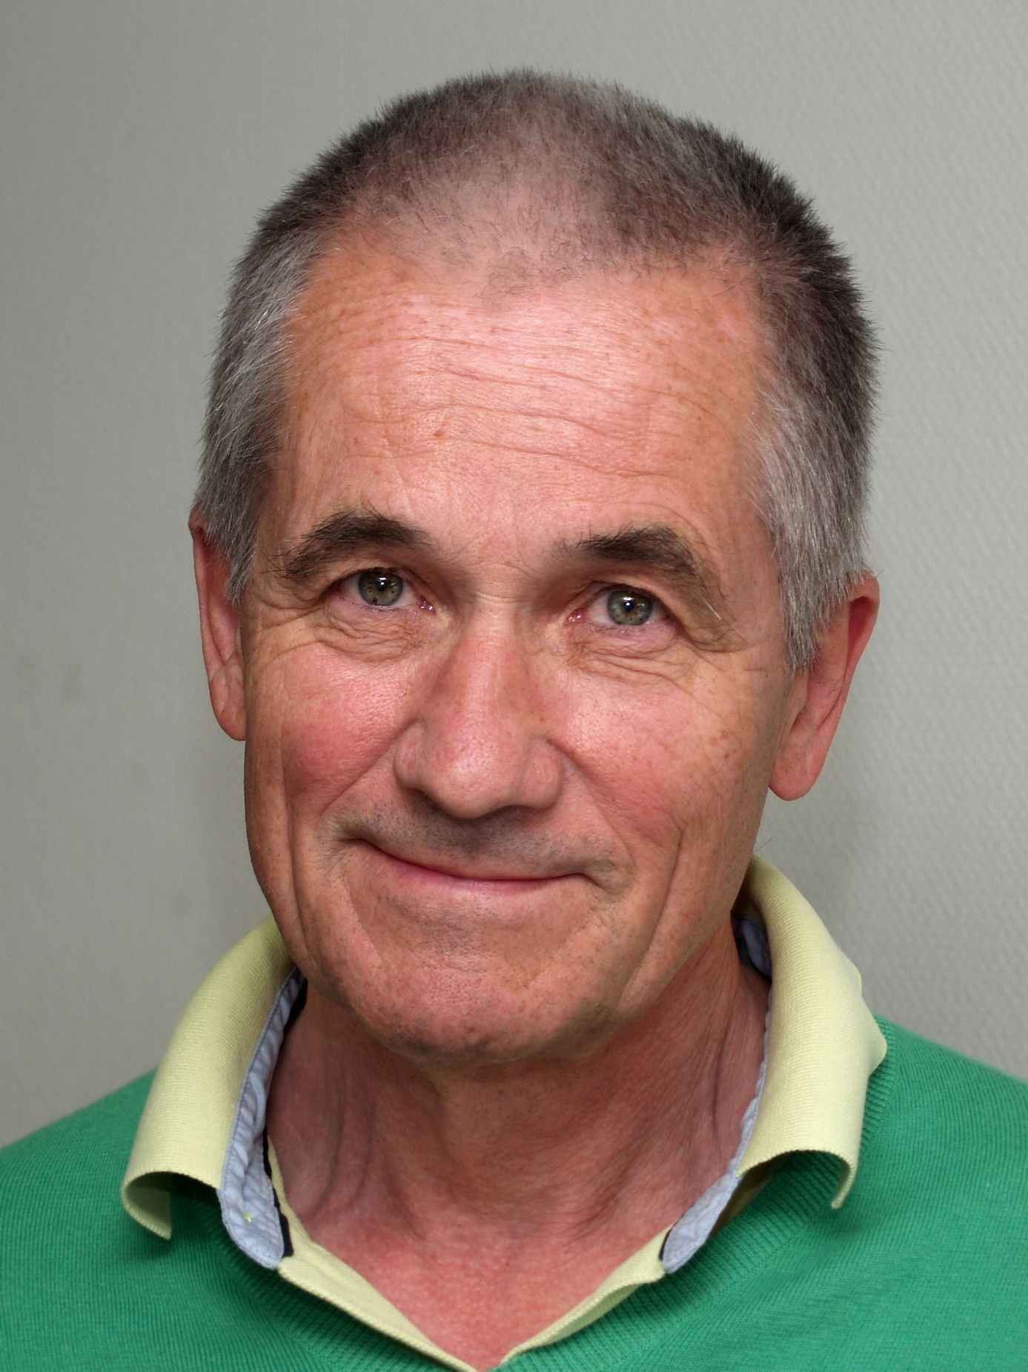
Download portret

Biografie
Prof. dr. Peter C. Gøtzsche voltooide zijn universitaire studie in biologie en scheikunde in 1974, en zijn opleiding tot arts in 1984. Hij specialiseerde zich in de interne geneeskunde. Van 1975 tot 1983 werkte hij in de farmaceutische industrie, waar hij zich bezighield met klinische onderzoeken en regelgeving, en van 1984 tot 1995 in ziekenhuizen in Kopenhagen. In 1993 richtte hij samen met andere onderzoekers de Cochrane Collaboration op, een internationaal netwerk dat zich bezighoudt met de effecten van gezondheidszorg. In 2010 werd hij aan de universiteit van Kopenhagen hoogleraar Opzet en Analyse van Klinisch Onderzoek.
Gøtzsche won met zijn boek Dodelijke medicijnen en georganiseerde misdaad de British Medical Association's Annual Book Award 2014. Citaat uit het juryrapport: 'Verplichte lectuur voor studenten geneeskunde en aankomende artsen. Waar het allemaal om draait, is dat we ons moeten richten op patiënten. Hun veiligheid behoort belangrijker te zijn dan winst.'
Zijn meest recent verschenen boek bij Lemniscaat is Hoe overleef ik. Wegwijzer in een overvloed aan medische informatie.
http://www.deadlymedicines.dk/
Peter Gøtzsche schreef de boeken

